


Cofinanziato
dall’Unione europea

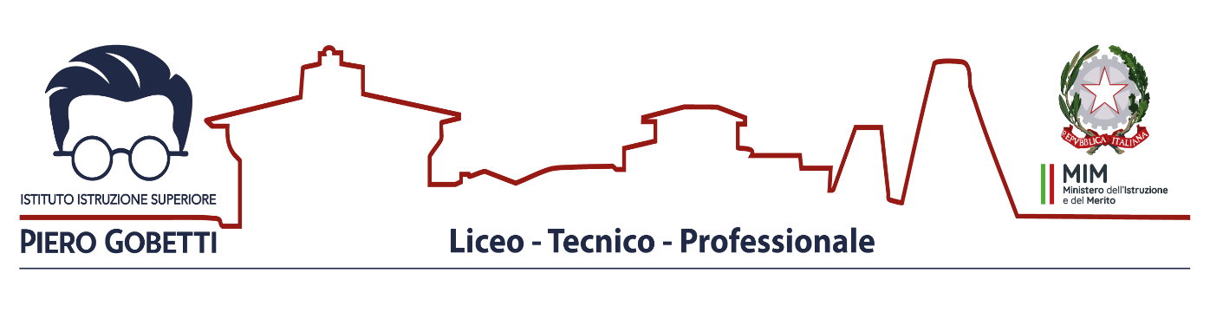
ALLEGATO A

Al Dirigente scolastico

Avviso interno per il reclutamento di n. 1 AA per attuazione del Progetto ESO4.5.A2.B-FSEPN- EM-2026-311 Titolo: “Formazione docenti” CUP G64D26001840007 Fondi Strutturali Europei – Programma Nazionale “Scuola e competenze” 2021-2027 – Priorità 01–Scuola e competenze – Fondo Sociale Europeo Plus (FSE+) – Obiettivo Specifico ESO4.5, Azione ESO4.5.A2–Sotto azione ESO4.5.A2.B, interventi di cui al decreto del Ministro dell’istruzione e del merito DM n. 38 del 06 marzo 2026, Avviso 95165 del 24/04/2026 – Formazione docenti CUP G64D26001840007 Titolo Progetto: “Formazione docenti”

La sottoscritta

CHIEDE

Nome Cognome
Luogo e data di nascita
Nazionalità
Codice fiscale/P.IVA
Indirizzo di Residenza
Telefono fisso
/Cellulare
Indirizzo e-mail
PEC
di partecipare alla selezione di cui all’oggetto per l’attribuzione dell’ incarico di

□ Assistente amministrativo AREA GIURIDICO/AMMINISTRATIVA
A tal fine, valendosi delle disposizioni di cui all'articolo 46 del DPR 28 dicembre 2000 n. 445, consapevole delle sanzioni stabilite per le false attestazioni e mendaci dichiarazioni, previste dal Codice Penale e dalle Leggi speciali in materia:
Allega alla presente
  - scheda di autovalutazione (allegato B)
  - Curriculum vitae in formato europeo e Curriculum vitae senza dati senza dati personali (indirizzo di residenza, numero di telefono, fotografia, indirizzo mail…);
  - fotocopia documento di riconoscimento in corso di validità;
  - dichiarazione di insussistenza cause incompatibilità (allegato C)

Data ______________ Firma _______________________

